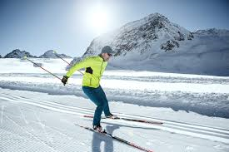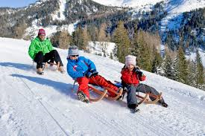
Winterausflug SC
........schon zweimal haben wir einen Winterausflug gemacht..... mit viel Erfolg.
Also RUNTER VOM SOFA; auch dieses Jahr wollen wir in den Schnee.
Ein bisschen Langlauf, egal ob Skating oder klassisch, Rodeln oder einfach nur wandern.
Im Nordic Park am Sulzberg ist alles möglich.
Es gibt auch einen großen Übungsplatz für alle Anfänger......
WANN: Samstag 16. Februar 2019
WO: Treffen 10.00 Uhr am Tennisplatz, ca. 45 Minuten Anfahrt
(ca. 15-16 Uhr zurück)
Einen Skiverleih gibt es vor Ort für Langlaufski (Kostenpunkt ca. 11 Euro)
Verpflegung wird abgesprochen.
Unser Ausflug ist für Groß und Klein!
Bitte meldet euch bei mir bis zum 13. Februar 2019 an.
Telefonnummer: 015224817776 E-Mail: sks.dentaltechnik@gmx.de
Ich würde mich sehr über eine rege Teilnahme freuen!
Viele Grüße Euer Achim
PS: Wer mitfährt wird von Sonntag auf Montag garantiert gut schlafen!
https://www.sulzberg-bregenzerwald.com/winter/ski-schneesport/nordic-sport-park-sulzberg/

